TRƯỜNG ĐẠI HỌC SƯ PHẠM TP.HCM

Khoa Công Nghệ Thông Tin

BÁO CÁO HỆ THỐNG MÃ NGUỒN MỞ

**CHỦ ĐỀ: Nghiên cứu và cài đặt thử nghiệm mã nguồn mở Prestashop trên nền tảng LAMP**

**Giảng Viên: Trần Thanh Hùng**

**Nhóm thực hiện: 11**

1. **Trần Thị Hồng Hà**
2. **Nguyễn Thị Thanh Ngân**
3. **Nguyễn Thái Sang**
4. **Nguyễn Kim Quốc**

Thành phố Hồ Chí Minh – Năm 2019

# TỔNG QUAN

## Giới thiệu về LAMP và Prestashop

### LAMP

+ LAMP là chữ viết tắt thường được dùng để chỉ sự sử dụng các phần mềm [Linux](https://vi.wikipedia.org/wiki/Linux), [Apache](https://vi.wikipedia.org/wiki/Apache), [MySQL](https://vi.wikipedia.org/wiki/MySQL) và ngôn ngữ văn lệnh [PHP](https://vi.wikipedia.org/wiki/PHP) hay [Perl](https://vi.wikipedia.org/wiki/Perl) hay [Python](https://vi.wikipedia.org/wiki/Python) để tạo nên một môi trường máy chủ Web có khả năng chứa và phân phối các trang Web động.

+ LAMP đã trở thành một tiêu chuẩn mặc định trong cộng đồng web trong những năm gần đây, sau đây là một số thông tin để giúp bạn hiểu rõ hơn. LAMP là sự kết hợp của Linux + Apache + MySQL + PHP.

* ***Linux:*** Linux là một hệ điều hành. Về mặt nguyên tắc hệ điều hành cũng là một software; nhưng đây là một software đặc biệt được dùng để quản lý, điều phối các tài nguyên (resource) của hệ thống (bao gồm cả hardware và các software khác). Linux còn được gọi là Open Source Unix (OSU). Linux do Linus Torvalds, một sinh viên tại trường Đại Học ở Helsinki (Phần Lan) phát triển dựa trên hệ điều hành Minix, một hệ điều hành có cấu trúc tương tự Unix với các chức năng tối thiểu được dùng trong dạy học. Hiện nay, Linux là một hệ điều hành với mã nguồn mở (Open Source) và miễn phí (free) dưới bản quyền của tổ chức GNU (Gnu’s Not Unix). Một số phiên bản về linux như Redhat, Suse, Ubuntu.
* ***Apache:*** là phần mềm máy chủ web phổ biến nhất trên mạng. Nó rất an toàn, nhanh chóng, và đáng tin cậy. Chúng ta có thể tùy chỉnh để Apache hỗ trợ các ngôn nhữ web khác nhau như PHP, CGI / Perl, SSL, SSI, ePerl, và thậm chí ASP. Tập đoàn Apache được thành lập vào năm 1999 như là một tổ chức phi lợi nhuận, còn gọi là Apache Software Foundation (ASF), vì vậy để đảm bảo rằng các dự án Apache tiếp tục tồn tại với sự tham gia của các tình nguyện viên. Mỗi tình nguyện viên đã cam kết hợp tác phát triển phần mềm mã nguồn mở, và được thể hiện bằng sự tham gia duy trì và đóng góp trong các dự án của tổ chức. Mỗi cá nhân trở thành thành viên sáng lập Apache phải được các thành viên đề cử và phê duyệt bởi một phần lớn của các thành viên hiện tại của ASF. Như vậy, ASF được quản lý bởi các cộng đồng trực tiếp phục vụ những người cộng tác trong các dự án của nó. ASF hoạt động trong một khuôn khổ được thiết lập dựa trên sự sở hữu trí tuệ và đóng góp tài chính, đồng thời hạn chế những đóng góp có liên quan đến pháp luật. Thông qua một quá trình phát triển hợp tác với các nhân tài, các dự án của Apache cung cấp cho doanh nghiệp các sản phẩm phần mềm tự do và thu hút lượng lớn cộng đồng người sử dụng. Nó dễ dàng cho tất cả người dùng từ thương mại cho đến cá nhân, đều có thể triển khai và sử dụng sản phẩm này và không đòi hỏi về license.
* ***MySQL*** là hệ quản trị cơ sở dữ liệu nhanh nhất trên thế giới, nó trở thành cơ sở dữ liệu nguồn mở phổ biến nhất trên thế giới vì hiệu suất cao, độ tin cậy cao và dễ sử dụng. Nó rất tốt cho các ứng dụng dựa trên web. Rất nhiều các công cụ hỗ trợ đã được phát triển cho MySQL với PHP, chẳng hạn như phpMyAdmin là một công cụ quản trị web rất tốt cho MySQL, và giúp bạn có thể làm bất cứ điều gì mà bạn mong muốn với MySQL. Nó cũng là sự lựa chọn cho một thế hệ mới các ứng dụng được xây dựng trên LAMP. Nhiều tổ chức lớn nhất và phát triển nhanh nhất trên thế giới bao gồm Facebook, Google, Adobe, Alcatel Lucent và Zappos đều sử dụng MySQL để tiết kiệm thời gian và tiền bạc nhằm cung cấp hoạt động cho các trang web của họ cũng như các hệ thống kinh doanh quan trọng. MySQL chạy được trên hơn 20 nền tảng bao gồm cả Linux, Windows, Mac OS, Solaris, IBM AIX, cho phép bạn linh hoạt kiểm soát hệ thống. Cho dù bạn là người mới biết về công nghệ cơ sở dữ liệu hoặc là người đã có kinh nghiệm phát triển DBA, MySQL sẽ cung cấp cho bạn đầy của các công cụ về quản lý cơ sở dữ liệu, cũng như hỗ trợ, đào tạo và các dịch vụ tư vấn để giúp cho bạn thành công.
* ***PHP***được phát triển như là một ngôn ngữ kịch bản trên máy chủ (server-side scripting language). Nó được phát triển bởi Rasmus Lerdorf, và những người khác. Hiện tại, các phiên bản của nó có nhiều lợi thế hơn các đối thủ cạnh tranh như ASP, Cold Fusion, Perl, Java,... chẳng hạn như về hướng đối tượng và khả năng nhúng vào ngôn ngữ HTML được xử lý rất nhanh, tương thích với nhiều nền tảng hệ điều hành, hoạt động như một thành phần của Apache. Nó được cập nhật liên tục các kỹ thuật mới bằng cách vay mượn những tính năng tốt nhất từ nhiều ngôn ngữ lập trình khác.

### Prestashop

*PrestaShop* là một giải pháp thương mại điện tử mã nguồn mở tự do. Phần mềm được xuất bản theo Giấy phép phần mềm mở. Nó được viết bằng ngôn ngữ lập trình PHP với sự hỗ trợ cho hệ thống quản lý cơ sở dữ liệu MySQL.

Được phát triển từ năm 2005, trước đây PrestaShop khá ít tên tuổi, do phát hành chủ yếu với phiên bản tiếng Pháp. Nhưng thời gian gần đây, với những cải tiến vượt bậc, PrestaShop đã trở thành mã nguồn mở khá phổ biến.

Ngoài ra, việc tích hợp trực tiếp trang quản lý thông tin vào mã nguồn, cũng giúp PrestaShop trở nên thân thiện hơn với người sử dụng.

Với lợi thế về bán hàng, xử lý đơn hàng và các yêu cầu mua hàng trực tuyến, Presta Shop mang lại cho người dùng những tính năng cơ bản trong [thiết kế web](https://cmay.vn/) của mình như

***Quản lý sản phẩm:***

* Tạo sản phẩm nhanh chóng, đơn giản
* Cấu hình các tính năng và giá
* Tạo gói sản phẩm
* Tạo các sản phẩm có biến thể từ danh sách thuộc tính (các biến thể bao gồm màu sắc, kích thước, size, tồn kho…)
* Đính kèm tệp hoặc hiển thị thông tin bổ sung trong các trang sản phẩm (video, hình ảnh sản phẩm)
* Đặt số lượng tối thiểu cho từng sản phẩm
* Thiết lập kho hàng
* Tạo danh mục chính, danh mục phụ
* Theo dõi quảng cáo của từng sản phẩm
* Tạo nhà cung cấp và liên kết họ với sản phẩm
* Tạo nhà sản xuất
* Nhận thống kê tổng quan về nhà sản xuất và nhà cung cấp với thứ tự sắp xếp và bộ lọc.

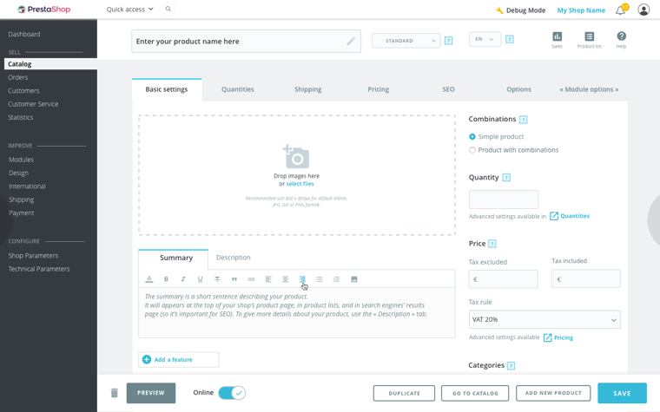

1. *Giao diện admin chính của Prestashop*

***Quản lý cửa hàng:***

* Cung cấp phương thức thanh toán
* Cấu hình phương thức giao hàng
* Phân phối địa lý và áp dụng hãng vận chuyển
* Xác định giá của các phương thức giao hàng được cung cấp
* Xác định kích thước tối đa của các gói hàng
* Cấu hình hiển thị các sản phẩm trên trang chủ
* Sắp xếp sản phẩm của bạn trong cửa hàng một cách hợp lý
* Cấu hình bộ lọc, sắp xếp thứ tự và phân trang các sản phẩm
* Hiển thị kết quả với thông tin chính xác về các sản phẩm được liệt kê
* Sử dụng chế độ hiển thị khác nhau
* Hiển thị cửa hàng trực tuyến của bạn trên bản đồ Google Maps

***Tiếp thị, quảng bá cửa hàng***

*Tạo ưu đãi đặc biệt*

* Tạo phiếu giảm giá, chế độ giảm giá
* Thực hiện các chương trình ưu đãi đặc biệt trên cơ sở khác nhau: sản phẩm, khách hàng hoặc đặt hàng

*Quảng cáo sản phẩm*

* Hiển thị trang sản phẩm hoàn chỉnh với các nút gọi hành động, nội dung bán kèm và quảng cáo
* Đề xuất sản phẩm cần mua cho khách hàng của bạn
* Quảng cáo các sản phẩm cụ thể
* Sử dụng thanh trượt để quảng bá sản phẩm

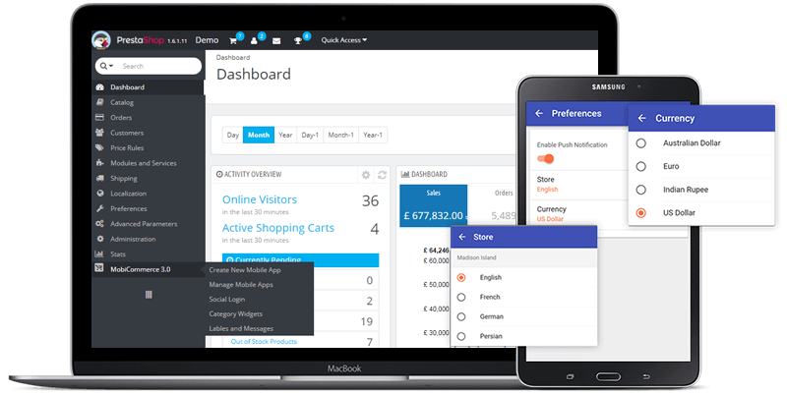

*Tăng mức độ tương tác*

* Giảm tỷ lệ bỏ qua giỏ hàng bằng cách gửi email remarketing
* Thu hút khách hàng bằng cách gửi cho họ email chứa các sản phẩm đã xem
* Cho phép khách hàng đăng nhập để nhận email trong kho
* Quảng cáo cửa hàng online của bạn
* Thu thập email của khách hàng
* Kết nối cửa hàng của bạn với các mạng xã hội

***Quản lý đơn hàng***

* Nhận tổng quan về các đơn đặt hàng
* Tạo đơn đặt hàng từ quản trị viên
* Chỉnh sửa đơn đặt hàng theo yêu cầu của khách hàng
* Nhận thông báo cho đơn đặt hàng mới
* In phiếu giao hàng bằng PDF
* Thông báo cho khách hàng về tiến độ đơn hàng của họ qua email

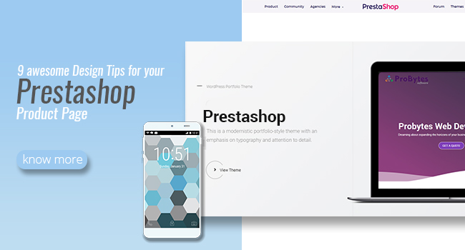

## Ưu điểm và nhược điểm của Prestashop

### Ưu điểm

* Đầy đủ các chức năng của một website bán hàng trực tuyến: thêm, sửa, xóa, thống kê sản phẩm, nhà sản xuất, nhà phân phối, khách hàng…
* Theo dõi tình trạng bán hàng, thông báo cho khách hàng bằng tin nhắn sms, thu thập thông tin khách hàng…
* Áp dụng được nhiều phương thức thanh toán khác nhau với các đơn vị tiền tệ lưu hành phổ biến.
* Tốc độ tải và xử lý nhanh. An toàn, bảo mật.
* URL thân thiện, tối ưu máy tìm kiếm SEO, quản lý nội dung CMS…
* Bạn không cần quan tâm tới chi phí mua phần mềm hay vấn đề bản quyền vì Prestashop là phần mềm nguồn mở và hoàn toàn miễn phí.
* Thường xuyên cập nhật các phiên bản mới hơn để sửa các lỗi bugs và bổ sung thêm các chức năng, modules mới.
* Dễ dàng quản trị website với các công cụ tương đối đầy đủ và bảng điều hướng thuận tiện.
* Dễ dàng tích hợp và mở rộng phát triển các modules độc lập
* Giao diện thân thiện, dễ sử dụng, có thể thiết kế giao diện độc lập.
* Hỗ trợ trên nhiều ngôn ngữ phổ biến bao gồm cả Tiếng Việt, người sử dụng có thể buil riêng gói ngôn ngữ riêng phù hợp với nhu cầu của mình. PrestaShop e-Commerce sử dụng công nghệ Web 2.0 với sức mạnh của AJAX, JQuery library. Prestashop cũng sử dụng Smarty framework để giúp các nhà thiết kế web có thể tạo giao diện một cách dễ dàng mà không cần am hiểu nhiều ngôn ngữ lập trình PHP.

### Nhược điểm

Mặc dù được tích hợp rất nhiều chức năng như vậy, nhưng PrestaShop rất nhẹ và nhanh. Tuy vậy PrestaShop vẫn tồn tại khá nhiều khuyết điểm, nổi bật như:

* Khả năng quản lý Url-rewrite khá yếu, không có khả năng mở rộng tùy biến. Làm giảm đáng kể khả năng SEO của website.
* Thuật toán tìn kiếm của PrestaShop được đánh giá là khá yếu so với các Opensource khác.
* Kiến trúc Extensions hỗ trợ cho bên thứ 3 tự phát triển khá yếu

## Vì sao nên sử dụng Prestashop?

* Ưu thế nổi bật của Prestashop là rất dễ sử dụng. Bạn có thể thiết lập cửa hàng trực tuyến của riêng mình từ màu sắc, logo cho đến giao diện chung của từng trang con mà không gặp phải bất kì trở ngại nào. Cho dù khách hàng là một công ty chuyên nghiệp hay một cá nhân, PrestaShop chắc chắn sẽ đáp ứng hoàn toàn những mong đợi của bạn.
* Không chỉ vậy, nền tảng này còn giúp bạn định hình và vận hành doanh nghiệp của mình tốt hơn thông qua các tính năng được tích hợp sẵn, thu hút sự chú ý của khách hàng, thiết lập các chương trình quảng bá, tiếp thị trực tuyến – một điểm cộng rất lớn cho website của bạn.
* Về chi phí, Prestashop cung cấp bản dùng thử 15 ngày để khách hàng khám phá các tính năng chính của nền tảng này, sau đó, khách hàng có thể lựa chọn một trong các gói dịch vụ có sẵn tùy theo mục đích kinh doanh và ngân sách của mình. Hiện tại Prestashop đang có 2 gói duy nhất: €19,90 / tháng (tầm 500,000VND, trả theo năm) và €24,90 / tháng (tầm 650,000, trả riêng từng tháng).

# CÀI ĐẶT

## Cài đặt LAMP server

### Cài đặt Apache web server

### Cài đặt dịch vụ cơ sở dữ liệu - MariaDB

### Cài đặt PHP 7.2

### Cấu hình firewall rule

## Cài đặt mã nguồn Prestashop trên CentOS 7

# Tài liệu tham khảo

1. <https://vi.wikipedia.org/wiki/LAMP>